Domáca úloha č. 4 – Elektrina a magnetizmus

Pr. 31: Neizolovaným medeným vodičom (priemer 2,6 mm) môže bez prehriatia prechádzať prúd 50 A. Aká je magnetická indukcia na povrchu vodiča ?

Pr. 32: Cez vodič na obrázku preteká prúd I. Nájdite magnetickú indukciu B v bode S (v strede polkružnice) vyvolanú prúdom, ktorý preteká a) v každom z priamych úsekov vodiča dĺžky L, b) v polkruhovom úseku vodiča s polomerom R, c) v celom vodiči.
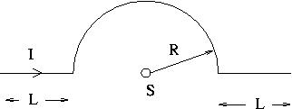

Pr. 33: Na obr. je priamy vodič, cez ktorý tečie prúd I. Dokážte, že veľkosť magnetickej indukcie B, ktorú vytvára prúd tečúci cez úsek vodiča s dĺžkou L v bode A vo vzdialenosti R od stredu úseku je B = µ₀ I L/[2 pi R (L²+4R²)^{1/2}].
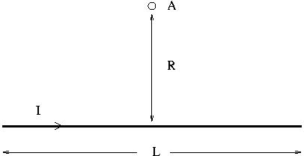

Pr. 34: Dvoma dlhými rovnobežnými vodičmi so vzdialenosťou d pretekajú prúdy I a 3I rovnakým smerom. Určite bod (alebo body), v ktorých sa ich magnetické polia navzájom zrušia.

Pr. 35: Nájdite magnetickú indukciu B vo vnútri dlhého priameho vodiča s polomerom R (t.j. vo vzdialenosti r<R), cez ktorý preteká prúd I, ktorý je v priereze homogénne rozložený.

